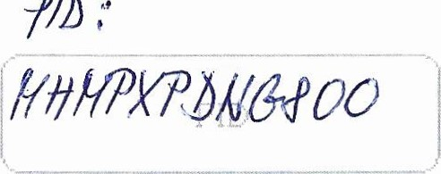
HLAVNÍ MĚSTO PRAHA
PRIMÁTOR HLAVNÍHO MĚSTA PRAHY
ROZHODNUTÍ
PRIMÁTORA HLAVNÍHO MĚSTA PRAHY
o změně způsobu řízení a organizace dopravy
ze dne 31. 3. 2020
Podle ust. S 21 odst. 2 písm. b) zákona č. 241/2000 Sb., o hospodářských opatřeních pro krizové stavy a o změně některých zákonů, ve znění pozdějších předpisů, (dále jen „zákon o hospodářských opatřeních”) a v návaznosti na S 29 odst. 4 a S 31 odst. 3 písm. c) zákona č. 240/2000 Sb., o krizovém řízení a o změně některých zákonů, ve znění pozdějších předpisů (dále jen „krizový zákon”) a v souvislosti s nouzovým stavem, který byl vyhlášen Usnesením vlády České republiky ze dne 15. března 2020 číslo 214,
nařizuji na území hlavního města Prahy změnu organizace dopravy spočívající v dočasném pozastavení účinnosti nařízení ču 19/2017 Sb. hl. m. Prahy, kterým se vymezují oblasti hlavního města Prahy, ve kterých lze místní komunikace nebo jejich určené úseky užít za cenu sjednanou v souladu s cenovými předpisy, ve znění pozdějších předpisů,
počínaje dnem 1. dubna. 2020 od 8.00 hod. do dne 14. dubna. 2020 do 6.00 hod.
Změna organizace dopravy se týká všech uživatelů zón placeného stání na území hlavního města Prahy.
Odůvodnění
V souvislosti s přijatým Usnesením vlády České republiky ze dne 15. března 2020 číslo 214, o přijetí krizového opatření, byla zakázána s účinností ode dne 16. března 2020 od 6:00 hod. do dne 24. března 2020 platnost nařízení, kterým obec vymezuje oblasti obce, ve kterých lze místní komunikace nebo jejich určené úseky užít za cenu sjednanou v souladu s cenovými předpisy. Usnesením vlády České republiky ze dne 23. března 2020 číslo 280, o přijetí krizového opatření, byl přijatý zákaz prodloužen do dne 1. dubna 2020.
S ohledem na skutečnost, že následně Ministerstvo zdravotnictví v rámci přijatých mimořádných opatření a rozhodnutí ke COVlD-19 tento zákaz neprodloužilo, hrozí ukončení tohoto opatření ke dni 1. dubna 2020. Tím může dojít k výraznému zásahu do práce zdravotnických zařízení a složek IZS. V současné době lékaři, zdravotnický personál, pracovníci složek IZS využívají přijaté vládní opatření k operativnímu dojíždění do zaměstnání (služby) soukromými osobní automobily, která parkují v blízkosti těchto zařízení Hl. m. Praha má zájem na zajištění chodu těchto zařízení, ale také fungování dalších firem a podniků na území hl. m. Prahy. Hl. m. Praha má zároveň zájem poskytnout všem občanům rozšířený individuální výběr mezi dopravními
Sídlo: Mariánské nám. 2, 1 1 0 O l Praha I Pracoviště: nám. Franze Kafky 1 1 10 OO Praha 1 tel. 236 001 1 1 1, fax 236 007 016 e-mail: bkr@praha.eu
prostředky tak, aby se s ohledem na rizika spojená s přenosem COVlD-19 cítili při dopravě maximálně bezpečně.
V neposlední řadě je důvodem i skutečnost, že v rámci přijatých opatření nadále zůstává v platnosti omezení v oblasti činnosti úřadů a samospráv. Tímto opatřením je omezena také dostupnost výdejen parkovacích oprávnění na úřadech příslušných městských částí a tím zhoršená dostupnost pro uživatele k vyřízení dlouhodobého parkovacího oprávnění.
Poučení
Při poskytování náhrad za omezení vlastnického práva a náhrad věcné škody vzniklé při činnosti orgánů provádějících krizová opatření se postupuje podle ustanovení S 35 a S 36 krizového zákona. Peněžní náhradu je povinen vyplatit orgán krizového řízení, který o omezení práva nebo uložení povinnosti rozhodl. Peněžní náhrada se vyplácí do 6 měsíců od ukončení nebo zrušení krizového stavu, v jehož důsledku vznikl nárok na peněžní náhradu.
Při úhradě nákladů spojených s použitím regulačního opatření, včetně zvýšených nákladů, které by právnické nebo podnikající fyzické osobě jinak nevznikly, se postupuje podle ustanovení S 21 odst. 4 zákona o hospodářských opatřeních.
Za každý jednotlivý případ nesplnění regulačních opatření lze dle S 34 krizového zákona uložit fyzické osobě pokutu do výše 20.000 Kč.
Za každý jednotlivý případ nesplnění regulačních opatření lze dle S 25a zákona o hospodářských opatřeních uložit právnické nebo podnikající fyzické osobě pokutu až do výše 5.000.000 Kč.
Toto rozhodnutí nabývá účinnosti dnem 31. března 2020.
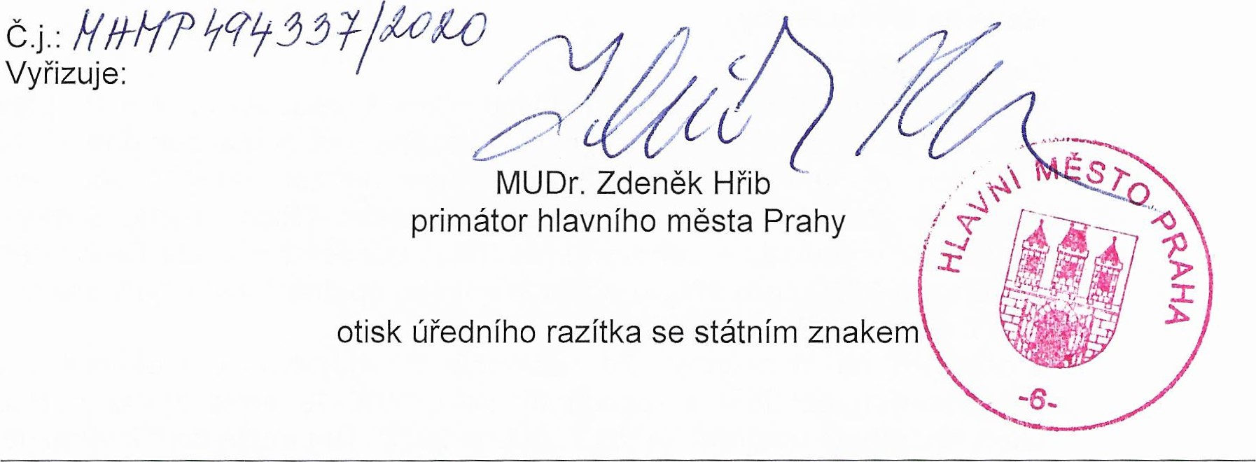
Vyvěšeno dne hodin na úřední desce Magistrátu hlavního města Prahy
Vyvěšeno dne hodin na úřední desce Úřadu městské části
Předáno dne hodin ke zveřejnění v hromadných informačních prostředcích.

